ЧЕЛЯБИНСКАЯ ОБЛАСТЬ

АДМИНИСТРАЦИЯ
ЗЛАТОУСТОВСКОГО ГОРОДСКОГО ОКРУГА
ПОСТАНОВЛЕНИЕ

10.04.2026 г. | № | 120-П/АДМ
г. Златоуст
О трудоустройстве лиц, осужденных к обязательным работам

В соответствии со статьей 49 Уголовного кодекса Российской Федерации,
ПОСТАНОВЛЯЮ:
1. Определить для трудоустройства лиц, осужденных к обязательным работам, следующие организации:
1) муниципальное казенное учреждение Златоустовского городского округа «Благоустройство»;
2) муниципальное казенное учреждение Златоустовского городского округа «Специализированная служба по вопросам похоронного дела «Память»;
3) муниципальное унитарное предприятие «Коммунальные сети» Златоустовского городского округа;
4) муниципальное унитарное предприятие «Автохозяйство Администрации Златоустовского городского округа»;
5) муниципальное унитарное предприятие «Златоустовское Водоснабжение».
2. К видам обязательных работ, которые отбываются на объектах, указанных в пункте 1 настоящего постановления, отнести работы, выполняемые разнорабочими, уборщиками территории, уборщиками помещений, подсобными рабочими.
3. Возложить обязанность по организации отбывания осужденными наказания в виде обязательных работ на руководителей следующих учреждений, их подведомственных учреждений и структурных подразделений Администрации Златоустовского городского округа:
1) муниципальное казенное учреждение Златоустовского городского округа «Благоустройство»;
2) муниципальное казенное учреждение Златоустовского городского округа «Специализированная служба по вопросам похоронного дела «Память»;
3) муниципальное унитарное предприятие «Коммунальные сети» Златоустовского городского округа;
4) муниципальное унитарное предприятие «Автохозяйство Администрации Златоустовского городского округа»;
5) муниципальное унитарное предприятие «Златоустовское Водоснабжение».
4. Руководителям организаций, перечисленных в пунктах 1-5 настоящего постановления и иных организаций, осуществляющих деятельность
на территории Златоустовского городского округа, ежемесячно в срок
до 10 числа предоставлять в областное казенное учреждение «Центр занятости населения города Златоуста» сведения об имеющихся вакансиях с указанием квалификационных требований и условий труда для обязательных работ,
а также сведения о видах и объемах работ, выполненных без оплаты.
5. Рекомендовать руководителям организаций, осуществляющих свою деятельность на территории Златоустовского городского округа, независимо
от организационно-правовых форм и форм собственности осуществлять исполнение данного постановления.
6. Признать утратившими силу:
1) постановление Администрации Златоустовского городского округа
от 11.06.2025 г. № 195-П/АДМ «О трудоустройстве лиц, осужденных
к обязательным работам»;
2) постановление Администрации Златоустовского городского округа
от 11.06.2025 г. № 196-П/АДМ «О внесении изменений в постановление Администрации Златоустовского городского округа от 11.06.2025 г.
№ 195-П/АДМ «О трудоустройстве лиц, осужденных к обязательным работам».
7. Пресс-службе Администрации Златоустовского городского округа (Семёнова А.Г.) опубликовать настоящее постановление в газете «Златоустовский рабочий» и разместить на официальном сайте Златоустовского городского округа в сети «Интернет».
8. Организацию выполнения настоящего постановления возложить
на начальника Организационного управления Администрации Златоустовского городского округа Ермакова К.Н.
9. Контроль за выполнением настоящего постановления возложить
на руководителя Аппарата Администрации Златоустовского городского округа Цивилева И.Ю.
Глава  Златоустовского городского округа | 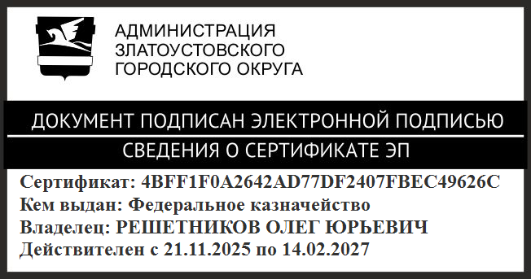 | О.Ю. Решетников

